- Nếu chưa nhập thông tin, click “Tính tiền” => show alert thông yêu cầu user nhập thông tin

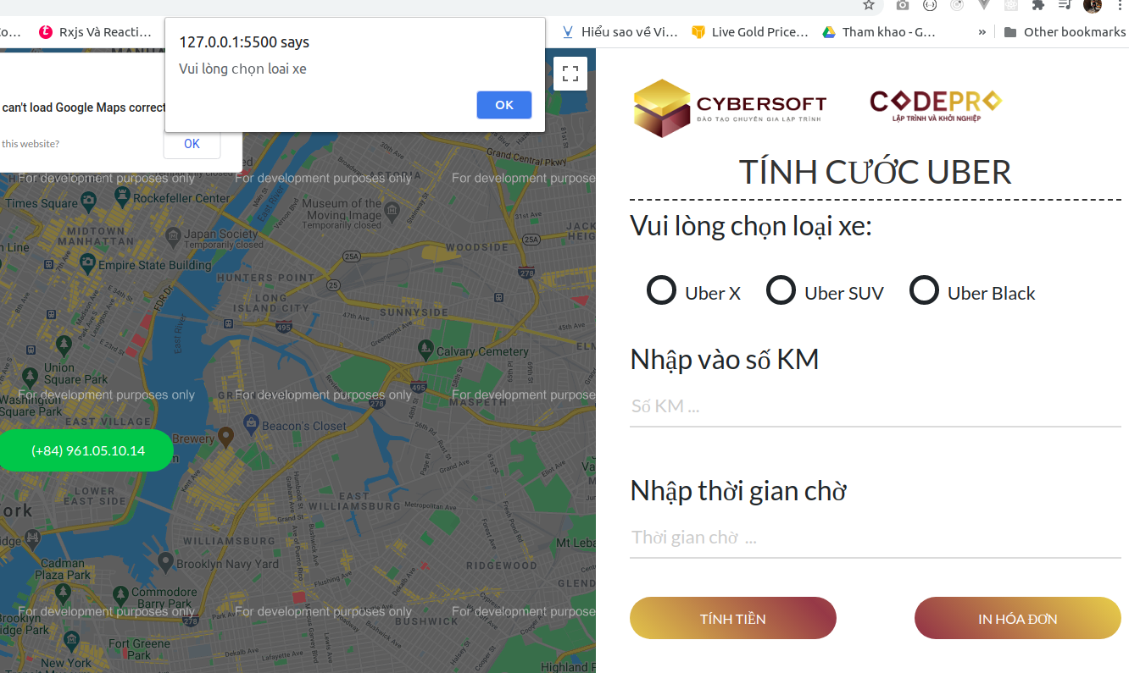

- Tính tiền dựa vào công thức đề bài

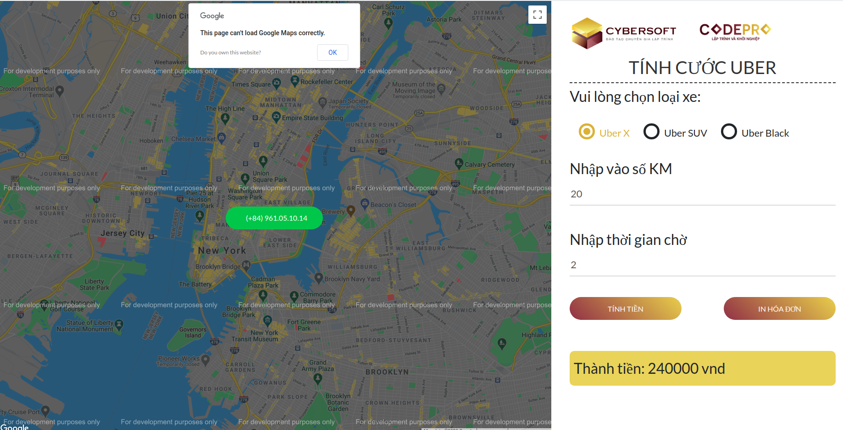

- Hiển thị thông tin hóa đơn: Sử dụng modal BS4, chèn table vào render ra “Hóa đơn”.

